Министерство образования Республики Беларусь

Учреждение образования

БЕЛОРУССКИЙ ГОСУДАРСТВЕННЫЙ УНИВЕРСИТЕТ

ИНФОРМАТИКИ И РАДИОЭЛЕКТРОНИКИ

Факультет компьютерных систем и сетей

Кафедра программного обеспечения информационных технологий

Дисциплина: Компьютерные системы и сети (КСиС)

ПОЯСНИТЕЛЬНАЯ ЗАПИСКА

к курсовому проекту

на тему:

**КЛИЕНТ-СЕРВЕРНОЕ ПРИЛОЖЕНИЕ «Tribe»**

БГУИР КП 1-40 01 01 002 ПЗ

Студент гр. 351003 Горник А.

Руководитель Леванцевич В.А.

Минск 2025

# ВВЕДЕНИЕ

В современном мире люди всё чаще ищут не просто новых знакомых, а единомышленников — тех, с кем можно не только интересно провести время, но и совместно достигать целей. Будь то запуск стартапа, совместные тренировки, изучение нового языка или работа над творческим проектом — наличие правильного окружения играет ключевую роль в успехе. Найти таких людей бывает непросто: традиционные платформы для знакомств часто ориентированы на романтические связи, а профессиональные сети больше сосредоточены на карьерном росте.

«Tribe» — это Telegram Mini App, созданное для того, чтобы заполнить этот пробел. «Tribe» помогает находить людей с общими интересами и амбициями, будь то бизнес, спорт, обучение или творчество. Приложение предлагает интуитивный интерфейс в формате привычного «свайпа» (вправо — нравится, влево — пропустить), позволяя быстро и легко формировать круг единомышленников. В «Tribe» важен не статус или должность, а общие цели и желание что-то создавать вместе.

Целью данного проекта является разработка удобного и функционального инструмента, способствующему формированию сообществ активных и целеустремлённых людей, готовых вместе добиваться результатов. «Tribe» — это не просто платформа для общения, а место, где начинаются совместные проекты, зарождаются стартапы и формируются команды для достижения великих целей.

# АНАЛИЗ ПРЕДМЕТНОЙ ОБЛАСТИ

## **Обзор аналогов**

На рынке уже существуют платформы, направленные на нетворкинг и поиск единомышленников. Рассмотрим несколько популярных решений:

1. **LinkedIn:**

**Преимущества:**

* + Огромная пользовательская база, охватывающая профессионалов

из разных сфер.

* + Поддержка создания резюме, профессиональных профилей и

портфолио.

* + Возможность налаживать деловые связи, искать работу и

публиковать контент.

**Недостатки:**

* + Платформа больше ориентирована на карьерный рост и поиск

работы, чем а совместное развитие проектов или хобби.

* + Интерфейс формален и менее ориентирован на лёгкость

установления контактов в нерабочих сферах (спорт, учеба, творчество).

* + Сложно быстро определить, подходит ли человек для

неформального партнёрства.

Оформление приложения демонстрируется на рисунке 1.1.



**Рисунок 1.1 –** Оформление приложения «LinkedIn»

1. **Bumble BFF**

**Преимущества:**

* + Фокус на дружеские знакомства.
  + Удобный свайп-интерфейс, знакомый пользователям приложений для

знакомств.

* + Быстрый способ найти новых людей для общения.

**Недостатки:**

* + Приложение ориентировано больше на личные дружеские

отношения, чем на деловое или продуктивное сотрудничество.

* + Нет фокуса на профессиональные навыки и совместные проекты.

Оформление приложения демонстрируется на рисунке 1.2.

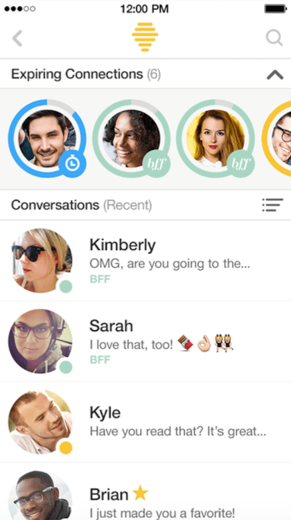

**Рисунок 1.1 –** Оформление приложения «Bumble BFF»